A qui va dirigit

Aquest how-to va dirigit a tots aquells desenvolupadors/arquitectes que vulguin afegir Swagger a una aplicació Canigó 3.1 (REST).

Versió de Canigó

Els passos descrits en aquest document apliquen a la versió 3.1.x del Framework Canigó amb arquitectura REST+HTML5/JS.

Introducció

En aquest HowTo s’explica com afegir Swagger a una aplicació Canigó 3.1 amb arquitectura REST+HTML5/JS. Per a fer-ho desplegarem l’aplicació demo que genera el plugin de Canigó.

Afegir Llibreries

Primer de tot afegim les llibreries necessàries de Swagger. Utilitzem les llibreries que proporciona Springfox per la integració amb Spring:

pom.xml
…
<!-- SWAGGER -->
<dependency>
<groupId>io.springfox</groupId>
<artifactId>springfox-swagger2</artifactId>
<version>2.5.0</version>
</dependency>

<dependency>
<groupId>io.springfox</groupId>
<artifactId>springfox-swagger-ui</artifactId>
<version>2.5.0</version>
</dependency>
…

Configurar Swagger

En cas de que l’aplicació incorpori Spring Boot no cal realitzar cap configuració per a que funcioni Swagger. En el cas contrari s’ha de realitzar la següent configuració:

Es crea una classe que hereti de WebMvcConfigurerAdapter i ‘s’afegeixen els resources handlers.

src/main/java/cat/gencat/config/WebAppConfig.java
package cat.gencat.canigorest.config;

import org.springframework.context.annotation.Configuration;
import org.springframework.web.servlet.config.annotation.EnableWebMvc;
import org.springframework.web.servlet.config.annotation.ResourceHandlerRegistry;
import org.springframework.web.servlet.config.annotation.WebMvcConfigurerAdapter;

@Configuration
@EnableWebMvc
public class WebAppConfig extends WebMvcConfigurerAdapter {

@Override
public void addResourceHandlers(ResourceHandlerRegistry registry) {
registry.addResourceHandler("swagger-ui.html").addResourceLocations("classpath:/META-INF/resources/");
registry.addResourceHandler("/webjars/**").addResourceLocations("classpath:/META-INF/resources/webjars/");
}

}

Al fitxer app-custom-beans.xml afegim la ubicació del fitxer que hem creat per a que cerqui els beans:

app-custom-beans.xml
...
<context:component-scan base-package="cat.gencat.canigorest.config" />
...

Per a finalitzar la configuració, tant amb Spring Boot com sense, s’ha de configurar els paths on es troben les Api’s que es vol que apareguin a la plana de Swagger.

A la carpeta config es crea una altre classe, SwaggerConfiguration per exemple, i al nostre exemple configurem el path “api”.

src/main/java/cat/gencat/config/SwaggerConfiguration.java
package cat.gencat.apprestswagger.config.apidoc;

import org.springframework.context.annotation.Bean;
import org.springframework.context.annotation.Configuration;

import springfox.documentation.builders.PathSelectors;
import springfox.documentation.builders.RequestHandlerSelectors;
import springfox.documentation.spi.DocumentationType;
import springfox.documentation.spring.web.plugins.Docket;
import springfox.documentation.swagger2.annotations.EnableSwagger2;

/**
* Swagger configuration.
*
*/
@Configuration
@EnableSwagger2
public class SwaggerConfiguration {

@Bean
public Docket api() {
Docket docket = new Docket(DocumentationType.SWAGGER_2)
.select()
.apis(RequestHandlerSelectors.any())
.paths(PathSelectors.any())
.build();
docket.pathMapping("api");
return docket;
}

}

Resultat

Per a accedir a Swagger, es fa a través del path “/api/swagger.ui.html”

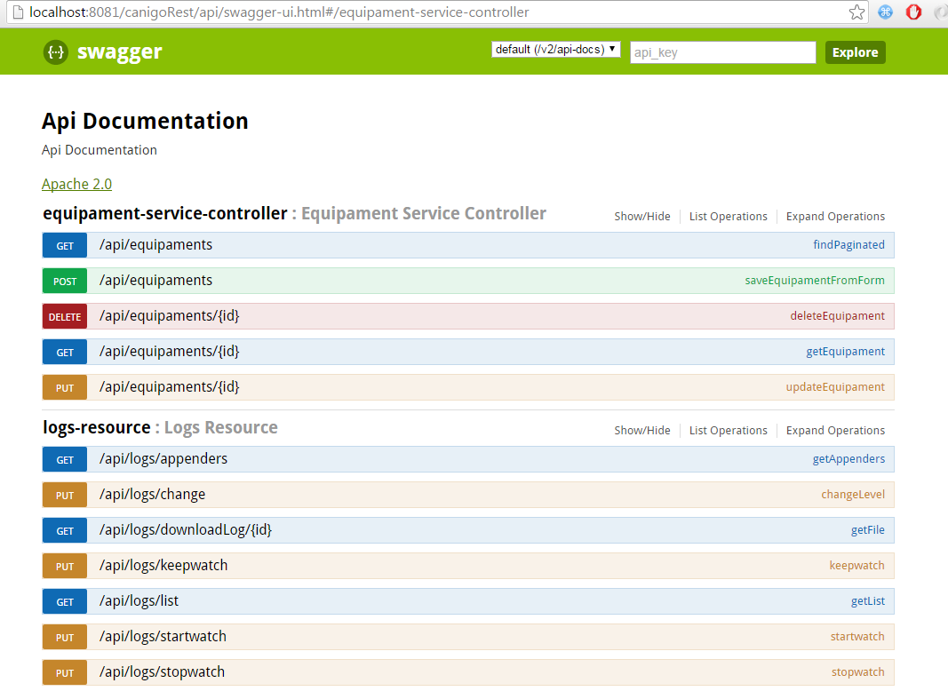

Gràcies a Swagger és molt fàcil testejar les API’s. Els desenvolupadors de backend defineixen els contractes i documenten les APIs, i d’aquesta manera els desenvolupadors de frontend poden provar de forma força intuïtiva les crides abans d’integrar-les a la capa de presentació.

